LAPORAN TUGAS MATA KULIAH
GEOGRAPHIC INFORMATION SYSTEM

PEMETAAN TITIK GIS
FASILITAS MAKAN DAN MINUM

Nama: Rysda Putra Ambariawan
NIM: 04315108
Program Studi: Tehnik Informatika



FAKULTAS ILMU KOMPUTER
UNIVERSITAS NAROTAMA SURABAYA
2018
PENDAHULUAN

Surabaya adalah pusat perdagangan dan pendidikan yang mengalami perkembangan pesat. Industri-industri utamanya antara lain pembuatan kapal, alat-alat berat, pengolahan makanan dan agrikultur, elektronik, perabotan rumah tangga serta kerajinan tangan [1]. Surabaya memiliki luas sekitar 350,54 km² dengan penduduknya berjumlah 2.765.487 jiwa (2010). Dan juga Surabaya terkenal sebagai kota pahlawan dengan bangunan sejarah dan wisata – wisata bersejarah yang banyak mengundang wisatawan asing maupun domestik untuk datang ke Surabaya, tentunya para wisatawan juga mencari tempat – tempat makan untuk memenuhi kebutuhan mereka untuk berwisata ke Surabaya. Dengan padat nya penduduk Surabaya dengan ciri khas berbagai macam ada suku jawa, Madura, tionghoa, arab, bali, sunda, batak, bugis, banjar, dll. Maka beraneka ragam pula masakan atau jenis makan yang tersedia di Surabaya.

Banyak nya ragam masakan yang tersedia di Surabaya tidak semua dapat di ketahui oleh wisatawan yang datang ke Surabaya, dengan memanfaatkan sistem teknologi informasi kita dapat membantu wisatawan dalam mendapatkan informasi dimana letak fasilitas untuk makan dan minum yang ada di Surabaya dengan memanfaatkan teknologi GIS yaitu kumpulan yang terorganisir dari perangkat keras computer, perangkat lunak, data geografis dan personil yang di rancang secara efisien untuk memperoleh, menyimpan, mengupdate, memanipulasi, menganalisis, dan menampilkan semua bentuk informasi secara geografis[2].

Dengan di peroleh nya fakta tersebut maka SIG dibuat dengan menggunakan informasi yang berasal dari pengolahan sejumlah data, yaitu data geografis atau data yang berkaitan dengan posisi obyek tempat fasilitas makan dan minum dengan menggunakan program QGIS untuk pembuatan SHP, menggunakan bahasa java dan mapnik untuk pemrograman, penggunaan postgre untuk database nya.

BAHAN DAN METODE

Kebutuhan untuk membuat pemetaan titik geografis fasilitas makan minum adalah sebagai berikut :
- Perangkat Keras
Perangkat keras yang di butuhkan yaitu Intel Pentium Minimal Dual Core untuk hasil yang maksimal, 2 Gb RAM, dengan monitor minimal 10 inchi, Keyboard, Mouse.

- Perangkat Lunak
No. | Nama Aplikasi | Versi | Fungsi Aplikasi
1. | Windows 7 | 32 Bit/64Bit | Operation System untuk menjalankan program GIS
2. | Mozilla Firefox | 50 | Untuk menampilkan Hasil dari GIS yang akan kita buat
3. | Visual Studio Code | 1.22.2 | Editor untuk Pemrogramman Phyton
4. | QGIS Desktop “Girona” | 3.0.1 | Pembuatan Shapefile peta dari google maps yang tersedia
5. | Python | 2.7.14 | - Pemrograman geometri peta  - Rendering peta
6. | Pip | 10.0.1 | Python Installer Package tools Installer yang di butuhkan dalam pemrograman GIS
7. | Mapnik | 2.2.0 | Framework bagian dari python yang menangani pemrogramman GIS
8. | PostgreSQL | 9.6.8 | Database yang sesuai dengan kebutuhan pemrogramman GIS
9. | PostGIS | 2.4.3.1 | Ektensi database PostgreSQL untuk menampung dan memproses data geometri.
10. | Flask | 0.12.2 | micro webFramework untuk bahasa pemrogaman Python.

HASIL

Penentuan pembuatan peta Fasilitas Makan Minum berbasis web berhasil dikerjakan dengan hasil seperti yang ditunjukkan pada Gambar 1 berikut.

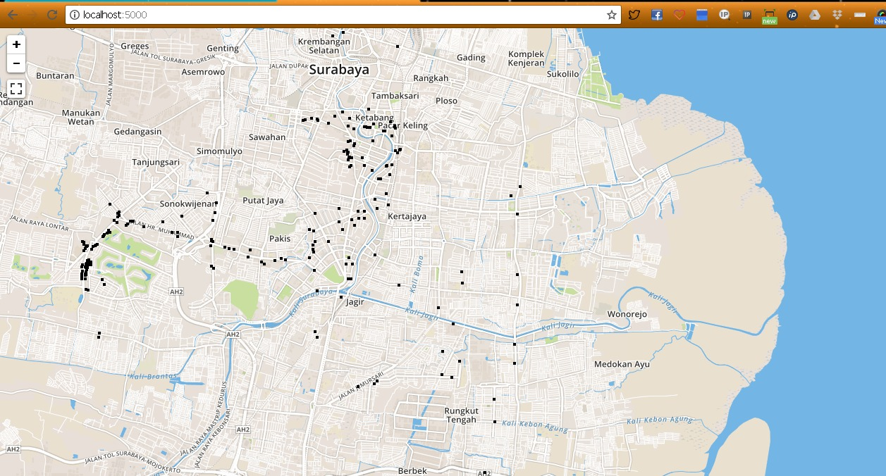

PEMBAHASAN

Pemetaan Fasilitas makanan berbasis web ini dapat membantu para wisatawan dan juga usaha kecil menengah dalam membantu promosi masakan kuliner yang mereka jual terkait dalam menginformasikan kepada konsumen, baik itu wisatawan maupun masyarakat, dan kita dapat menentukan beberapa titik secara manual dan terarah.

DAFTAR PUSTAKA

[1] K. Surabaya and J. Timur, “Surabaya, Jawa Timur,” p. 3, 2001.
[2] Harmon, J.E and Anderson, S.J., “Design and Implementation of Geographic Information System”, vol. 6, no. 11, pp. 43–52, 2003.

